Музыкальная сказка «Котята-поварята»

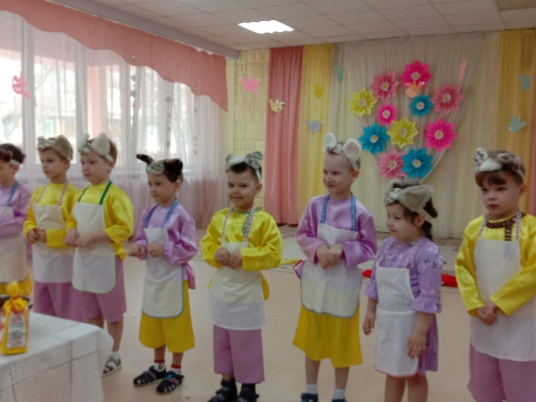

ПЕСЕНКА КОТЯТ
КОТЯТА-ПОВАРЯТА: Пирог будет вкусный,
С чудесной начинкой,
Румяный, поджаристый,
С корочкой тонкой..
Он будет с печёнкой!
ВСЕ ПОВАРЯТА: Ой, как вкусно! Мяу! Мяу!
ГЛАВНЫЙ ПОВАРЁНОК: А не забыли вы о том, как он бывает строг,
Наш главный повар, дядя Кот, когда печёт пирог?
ДРУГОЙ: Лентяев не потерпит он, лентяев он прогонит вон!
ВСЕ: Придётся постараться, за дело дружно взяться.

ПЕСНЯ «КОТЯТА-ПОВАРЯТА»

ПЛЯСКА С ЛОЖКАМИ

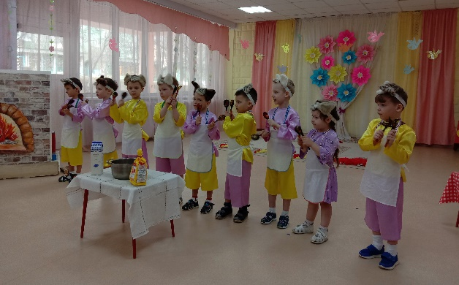

ОДИН ПОВАРЁНОК: Ой, Прекратите пляс и говор!
Сюда идёт наш главный повар!

ВСЕ ПОВАРЯТА ( испуганно): Сам дядя Кот! Сам дядя Кот!
Ой, нам, наверно, попадёт!

ВЫХОД КОТА-ПОВАРА

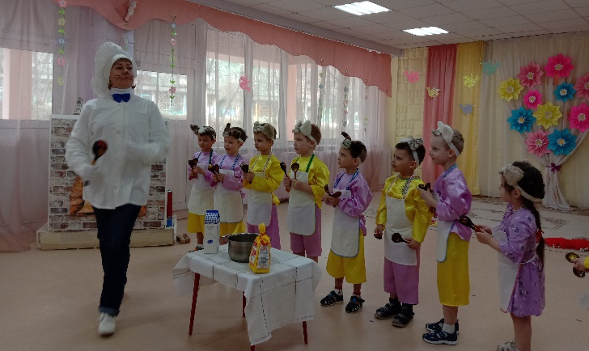

ПОВАР:
Ну, лентяи-лежебоки, вы не стойте руки в боки!
Кто не хочет мне помочь, с кухни прочь, с кухни прочь,
Остальные по местам: всем работу я задам.
Несите солонку, рубите печёнку,
Кастрюли несите, да тесто месите!
Да тесто месите! Муки не жалейте,
Яиц не жалейте, сметаны да сливок
Побольше налейте.

«ПЕСЕНКА КОТЯТ»

КОЛЫБЕЛЬНАЯ ПЕСЕНКА:

Баю-баю, баю-бай, спи, наш повар, засыпай!
Ты поспи немного, не гляди так строго.
Баю-баю, баю-бай, поскорее засыпай..

ОДИН ПОВАРЁНОК: Тсс… кажется, заснул!
ДРУГОЙ: Спит, теперь я не боюсь, и к кастрюле подкрадусь… ( пробует) Ах, как вкусно!
ПОВАРЯТА (поочерёдно): И я чуть, чуть попробую.. И я.. И я.. И я тоже..
КОТЕНОК:
Не будите, пусть он спит, сами будем мы варить,
Пирогов мы напечем и гостей всех позовем!
ВЕДУЩИЙ:
Котята трудились от души и для печки паленья принесли.
КОТЕНОК:
Ой, котята, не спешите, спички в руки не берите.
Дядя кот нам запрещает и за это нас ругает.
ВЕДУЩИЙ:
Но котята озорные, непослушные такие,
Спички на столе нашли и поленья разожгли.
Спички вспыхнули сейчас, запылал огонь у нас!

ТАНЕЦ ОГНЯ
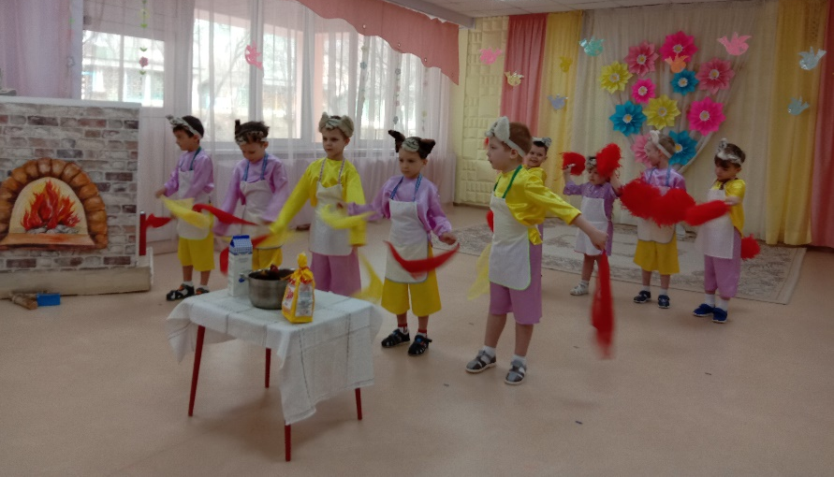

ВЕДУЩИЙ:
Дымом горница полна, застилает всем глаза!
Дядя Кот открыл глаза, сразу понял, что беда.
ПОВАР:
Ой, котята, вы котята, непослушные ребята.
Разбудили бы меня, не была б тогда беда!
ВЕДУЩИЙ:
Время нужно не терять и пожарных вызывать!
ПОВАР:
01 я наберу, и на помощь позову! (звонит и говорит в телефон)
Вы скорее приезжайте и котят моих спасайте!
ПОЖАРНЫЕ: Что случилось, где беда? Приезжать то нам куда?
Вы свой адрес назовите, что случилось, расскажите!
ВЕДУЩИЙ:
Дядя Кот всё рассказал, адрес точный он назвал.
Вот сирена уж слышна- пожарных нам встречать пора!

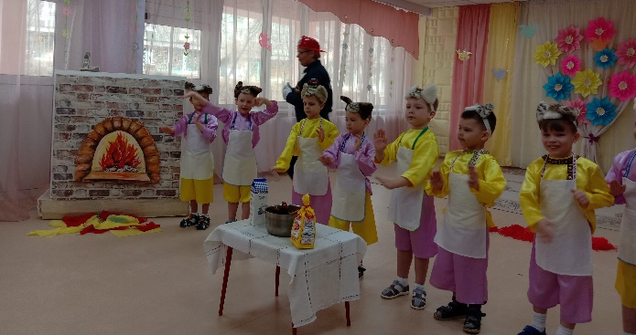

Входят пожарные и тушат огонь
ВЕДУЩИЙ:
Пожарные дым устраняют, огонь водою заливают.
А котята помогают, на места все прибирают.
Вот и кончилась беда, ты запомни навсегда!
ПОЖАРНЫЕ:
Ребята, помните о том, что нельзя играть с огнём.
Кто с огнём неосторожен, у того пожар возможен!
Хоть и кончилась беда, но будь внимательным всегда!
Правила не нарушай, их послушно выполняй!
ПОВАР (рассерженно):
Вот как вы работаете, лентяи! Всех сейчас прогоню!
ПОВАРЯТА: Не гоните, дядя повар! Всё у нас уже готово!
ОДИН ПОВАРЁНОК ( виноватым голосом)
Мы только начинку попробовали… чуть … чуть …
ПОВАР : Как так? Без разрешения? Сейчас вам попадёт!
ПОВАРЯТА ВСЕ (жалобно): Попросим все прощения!
ПОВАР: Ну, хорошо, на первый раз Я, так и быть, прощаю вас.
ПОВАРЯТА: Спасибо, дядя Кот!
ПОВАР: Теперь пирог испечь нам нужно. А ну-ка, все за мною дружно –
Несите тесто, несите фарш, И ша-а-гом марш!

М А Р Ш (все уходят вслед за поваром)

ПОВАРЁНОК (вбегает): Пирог готов! Пирог готов! (Входит повар и поварята. Несут пирог)
ПОВАРЯТА: Да здравствует повар, который испек Такой замечательный вкусный пирог!

ПИРОГИ



